Министерство науки и высшего образования Российской Федерации

Федеральное государственное автономное образовательное учреждение

высшего образования

Национальный исследовательский ядерный университет «МИФИ»

Саровский физико-технический институт – филиал НИЯУ МИФИ

Экономико-математический факультет

Кафедра философии и истории

ХL студенческая конференция по гуманитарным и социальным наукам СарФТИ НИЯУ МИФИ

VIII студенческая конференция по истории экономических учений СарФТИ НИЯУ МИФИ

«Институциональная среда и модернизация России»

13 декабря 2024 г.

Йоахим Цвайнерт

«История экономической мысли в России 1805-1905» (2002 г.)

Доклад:

студента группы ЭК32

Д.Демина

Преподаватель:

кандидат исторических наук, доцент

О.В. Савченко

Саров-2024

Аннотация.

В своем докладе я рассматриваю труд Йоахима Цвайнерта "История экономической мысли в России 1805-1905", который является одним из основополагающих произведений в области экономики. В этом труде Цвайнерт анализирует основные принципы экономической теории в России 1805-1905.

В процессе написания доклада мной были изучены научные статьи о Йоахиме Цвайнерте, его биография и труд «История экономической мысли в России 1805-1905».

В докладе мной были проанализированы ключевые идеи Цвайнерта, их исторический контекст.

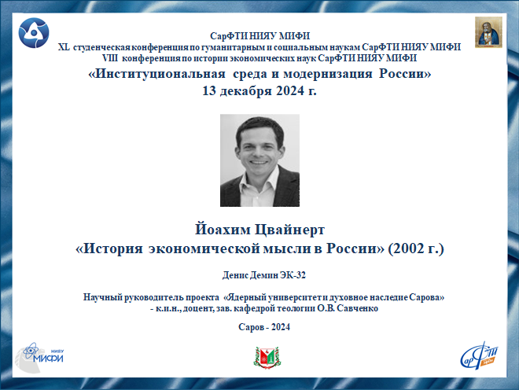

Слайд 1.

Добрый день!

Сегодня я представляю доклад о труде Йоахима Цвайнерта «История Экономической мысли в России 1805-1905».

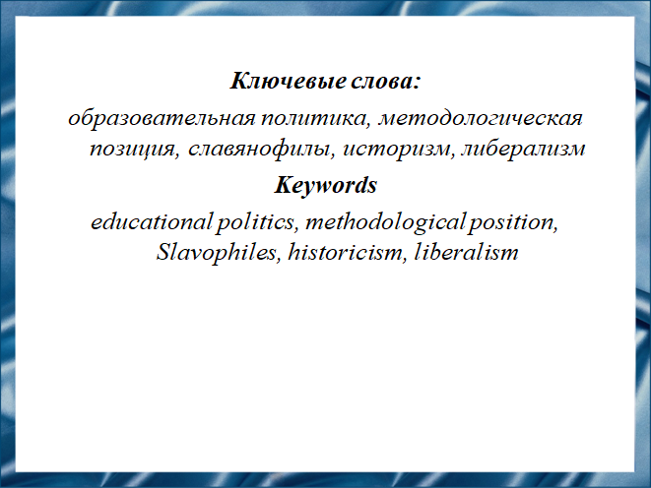

Слайд 2.

Йоахим Цвайнерт разработал несколько важных выводов в истории экономической мысли в России, в том числе: образовательная политика, методологическая позиция, славянофилы, историзм, либерализм.

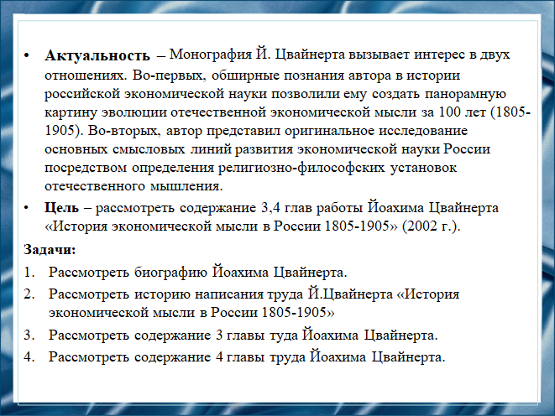

Слайд 3.

Цель моей работы заключается в том, чтобы рассмотреть труд Йоахима Цвайнерта «История экономической мысли в России 1805-1905»

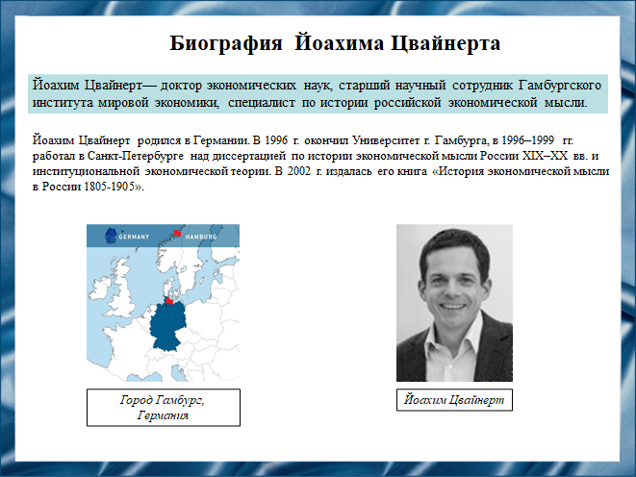

Слайд 4.

Йоахим Цвайнерт родился в Германии. Иоахим Цвайнерт — доцент, научный сотрудник Гамбургского института мировой экономики, лектор экономического факультета Университета города Гамбурга. В 1996 году окончил Университет города Гамбурга, в 1996–1999 годах работал в Санкт-Петербурге над диссертацией по истории экономической мысли России XIX–XX веках и институциональной экономической теории. В 2002 году издалась его книга «История экономической мысли в России 1805-1905» и в 2007 году была издана его книга в русском варианте.

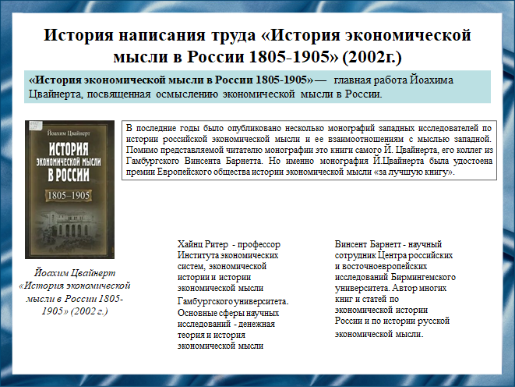

Слайд 5.

В последние годы было опубликовано несколько монографий западных исследователей по истории российской экономической мысли и ее взаимоотношениям с мыслью западной. Вот, что автор говорит о своей книге: «Прошло уже более десяти лет с весны 1997 году, когда началась моя творческая командировка в Санкт-Петербург. Передо мной стояла цель дать специалистам немецкоязычного пространства представление о мире идей, как правило, недоступном им в силу языкового барьера. Центральный тезис моей книги состоит в том, что трудности, которые испытывает Россия в процессе становления рыночной экономики, имеют отношение к господствовавшим и господствующим там духовным традициям или — ментальным моделям, присущим духовным элитам.»

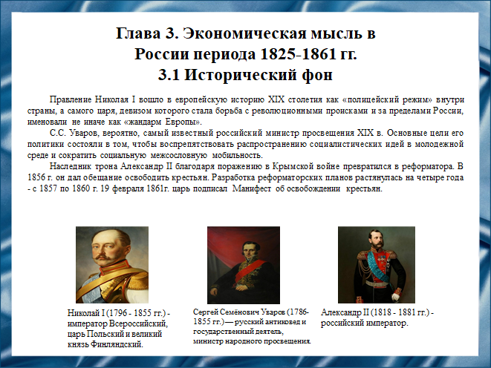

Слайд 6.

Правление Николая I вошло в европейскую историю XIX столетия как «полицейский режим» внутри страны, а самого царя, именовали не иначе как «жандарм Европы».

Cергей Семенович Уваров самый известный российский министр просвещения XIX века. Основные цели его политики состояли в том, чтобы воспрепятствовать распространению социалистических идей в молодежной среде и сократить социальную межсословную мобильность.

Наследник трона Александр II благодаря поражению в Крымской войне превратился в реформатора. В 1856 году он дал обещание освободить крестьян. Разработка реформаторских планов растянулась на четыре года.

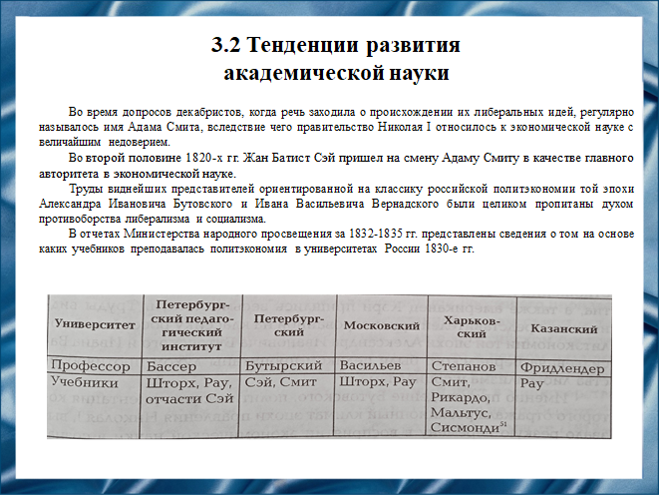

Слайд 7.

Во время допросов декабристов регулярно называлось имя Адама Смита, вследствие чего правительство Николая I относилось к экономической науке с величайшим недоверием.

Во второй половине 1820 годах Жан Батист Сэй пришел на смену Адаму Смиту и вытеснил его как главного авторитета экономической науки.

В отчетах Министерства народного просвещения представлены сведения о том на основе каких учебников преподавалась политэкономия в университетах России 1830 годы. Имена Фридлендера и Бассера в списке преподавателей указывают на то, что немецкие профессора еще играли определенную роль в преподавании экономических дисциплин в российских университетах.

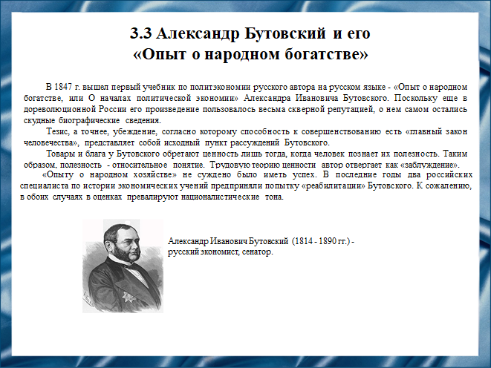

Слайд 8.

В 1847 году вышел первый учебник по политэкономии русского автора на русском языке - «Опыт о народном богатстве, или О началах политической экономии» Александра Ивановича Бутовского.

Тезис согласно которому способность к совершенствованию есть «главный закон человечества», представляет собой исходный пункт рассуждений Бутовского. Товары и блага у Бутовского обретают ценность лишь тогда, когда человек познает их полезность". Для Бутовского «с одной стороны, полезность, с другой - трудность добывания – вот два условия, из совокупности которых в каком-либо предмете образуется ценность».

«Опыту о народном хозяйстве» не суждено было иметь успех.

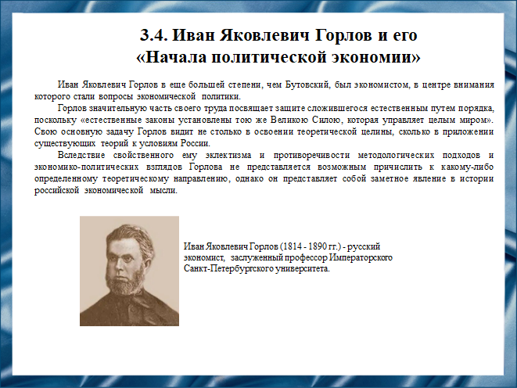

Слайд 9.

Иван Яковлевич Горлов был экономистом, в центре внимания которого стали вопросы экономической политики. В Казани, а затем в Петербурге он преподавал статистику и политическую экономию и писал статьи для «толстых» журналов того времени.

Горлов значительную часть своего труда посвящает защите сложившегося естественным путем порядка и свою основную задачу Горлов видит не столько в освоении теоретической целины, сколько в приложении существующих теорий к условиям России.

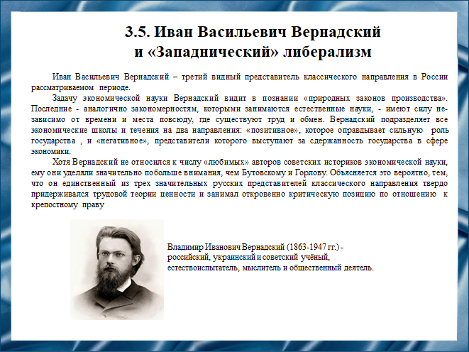

Слайд 10.

Иван Васильевич Вернадский - третий видный представитель классического направления в России рассматриваемом периоде.

Задачу экономической науки Вернадский видит в познании «природных законов производства». Вернадский подразделяет все экономические школы и течения на два направления: «позитивное и «негативное». Со всей определенностью ставит перед политэкономией задачу вывести общества из тяжелой ситуации, в которой оно находиться.

Вернадский не относился к числу «любимых» авторов советских историков экономической науки, но ему уделяли больше внимания.

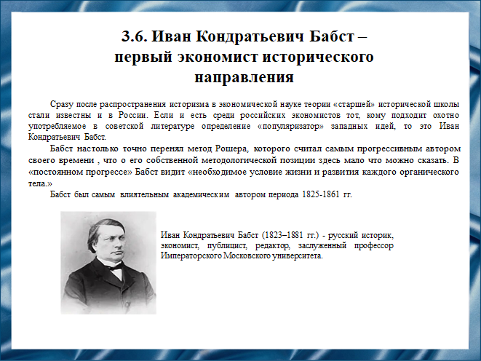

Слайд 11.

Иван Кондратьевич Бабст – «популяризатор» западных идей. Преемник Вернадского на кафедре политэкономии Московского университета. Немало поспособствовал перевороту в московской академической экономической науке.

Бабст был самым влиятельным академическим автором периода 1825-1861 годах. Его роль выразилась прежде всего в распространении идей «старшей» исторической школы.

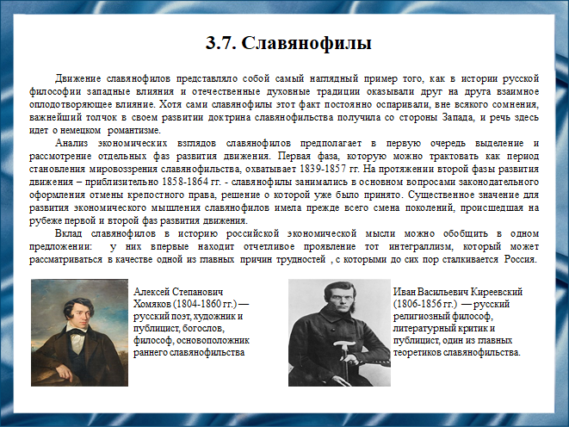Слайд 12.

Движение славянофилов представляло собой самый наглядный пример того, как в истории русской философии западные влияния и отечественные духовные традиции оказывали друг на друга взаимное оплодотворяющее влияние. Важнейший толчок в своем развитии доктрина славянофильства получила со стороны Запада.

Анализ экономических взглядов славянофилов предполагает рассмотрение отдельных фаз развития движения. Первая фаза - период становления мировоззрения славянофильств. На протяжении второй фазы славянофилы занимались в основном вопросами законодательного оформления отмены крепостного права.

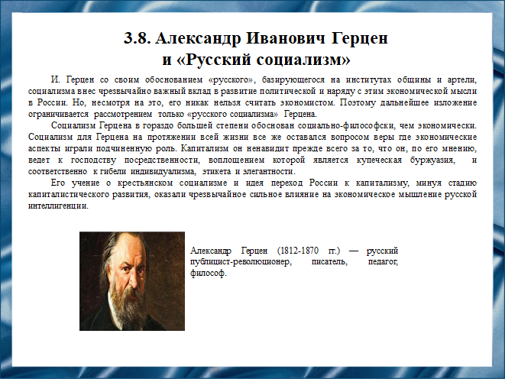

Слайд 13.

Александр Иванович Герцен внес чрезвычайно важный вклад в развитие политической и экономической мысли в России.

Концепция «русского социализма» Герцена покоится на трех китах это: право каждого гражданина на земельный участок, совместно владение землей и децентрализованное управление посредство «мира». Социализм для Герцена на протяжении всей жизни все же оставался вопросом веры, где экономические аспекты играли подчиненную роль.

Его учение оказали чрезвычайное сильное влияние на экономическое мышление русской интеллигенции.

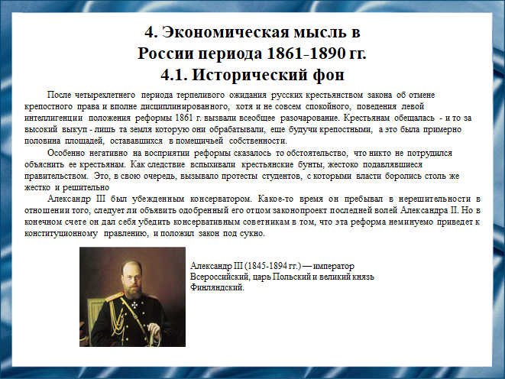

Слайд 14.

Реформа 1861 года вызвала всеобщее разочарование. Крестьянам обещалась - и то за высокий выкуп - лишь та земля, которую они обрабатывали, еще будучи крепостными, а это была примерно половина площадей, остававшихся в помещичьей собственности. Особенно негативно на восприятии реформы сказалось то обстоятельство, что никто не потрудился объяснить ее крестьянам. Как следствие вспыхивали крестьянские бунты, жестоко подавлявшиеся правительством.

Александр III был убежденным консерватором. Он пребывал в нерешительности в отношении того, следует ли объявить одобренный его отцом законопроект последней волей Александра II. Но в конечном счете он дал себя убедить консервативным советникам в том, что эта реформа неминуемо приведет к конституционному правлению, и положил закон под сукно.

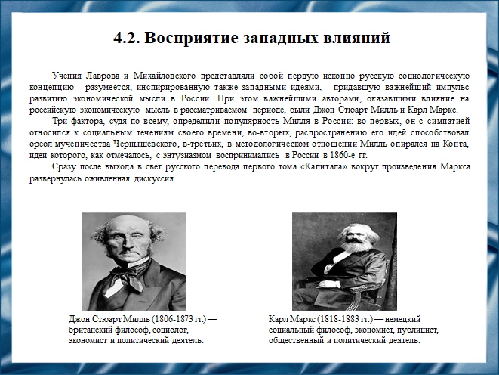

Слайд 15.

Учения Лаврова и Михайловского представляли собой первую исконно русскую социологическую концепцию, содержащую западные идеи. При этом важнейшими авторами, оказавшими влияние на российскую экономическую мысль были Джон Стюарт Милль и Карл Маркс.

Три фактора определили популярность Милля в России: во-первых, он с симпатией относился к социальным течениям своего времени, во-вторых, распространению его идей способствовали комментарии Чернышевского, в-третьих, в методологическом отношении Милль опирался на Конта, идеи которого, как отмечалось, с энтузиазмом воспринимались в России в 1860 года.

Сразу после выхода в свет русского перевода первого тома «Капитала» вокруг произведения Маркса развернулась оживленная дискуссия.

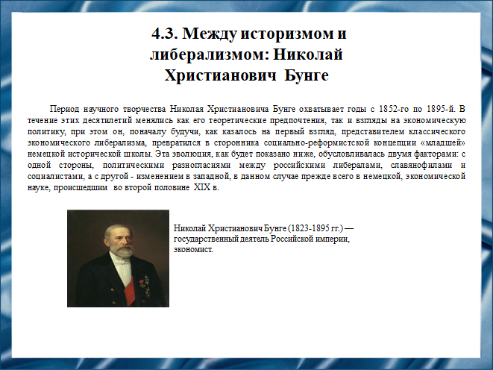

Слайд 16.

Период научного творчества Николая Христиановича Бунге охватывает годы с 1852 по 1895. В течение этих десятилетий менялись как его теоретические предпочтения, так и взгляды на экономическую политику. Эта эволюция обусловливалась двумя факторами.

В период между 1852 и 1860 годах он был решительным сторонником либерализма в экономической политике, то уже в своем сочинении о Джоне Стюарте Милле, датируемом 1868 году, он впервые выступает за государственную социальную политику и распространение кооперации как формы хозяйственной деятельности.

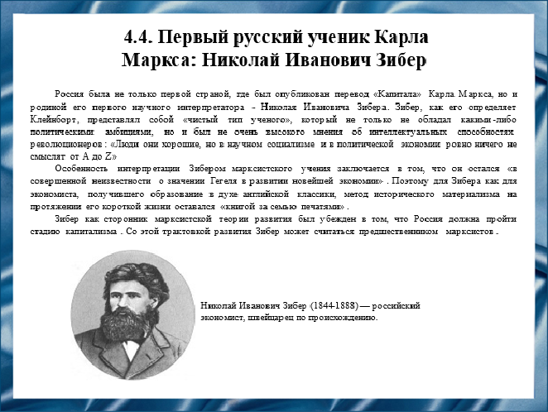

Слайд 17.

Россия была не только первой страной, где был опубликован перевод «Капитала» Карла Маркса, но и родиной его первого научного интерпретатора - Николая Ивановича Зибера.

Особенность интерпретации Зибером марксистского учения заключается в том, что он остался «в совершенной неизвестности о значении Гегеля в развитии новейшей экономии». Поэтому для Зибера как для экономиста, получившего образование в духе английской классики, метод исторического материализма на протяжении его короткой жизни оставался «книгой за семью печатями».

Зибер был убежден в том, что Россия должна пройти стадию капитализма. Со своей трактовкой марксистской теории развития Зибер может считаться предшественником марксистов.

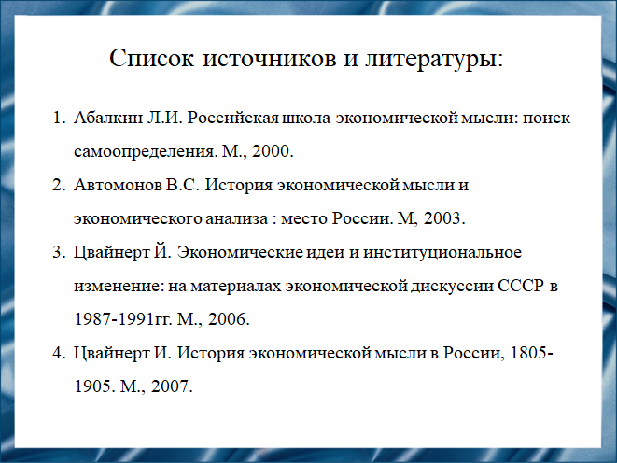

Слайд 18.

Мой доклад основывается на данных источниках и литературе:

1. Абалкин Л.И. Российская школа экономической мысли: поиск самоопределения. М., 2000.
2. Автомонов В.С. История экономической мысли и экономического анализа : место России. М, 2003.
3. Цвайнерт Й. Экономические идеи и институциональное изменение: на материалах экономической дискуссии СССР в 1987-1991гг. М., 2006.
4. Цвайнерт И. История экономической мысли в России, 1805-1905. М., 2007.



Слайд 19.

Спасибо за внимание!